高数1补充习题3

- 若 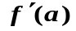存在，求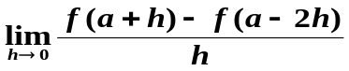.
- 若 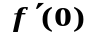存在，且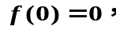求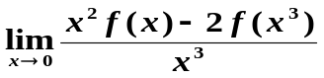.
3.若曲线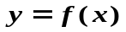与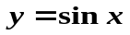在原点相切，求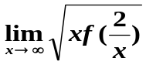.
4.若曲线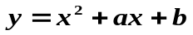与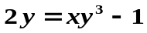在点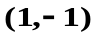相切，求常数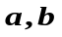.
5.已知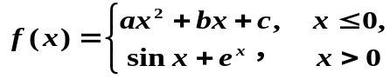在实数范围内处处有二阶导数，求常数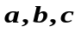。
- 下面函数中，不存在的是______
A,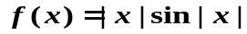. B.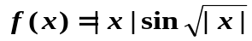.
- 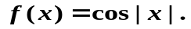 D.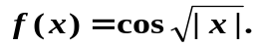
7.已知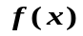在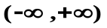有定义，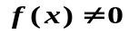，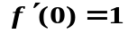，且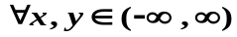，都有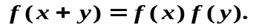证明：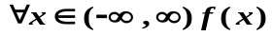可导，且